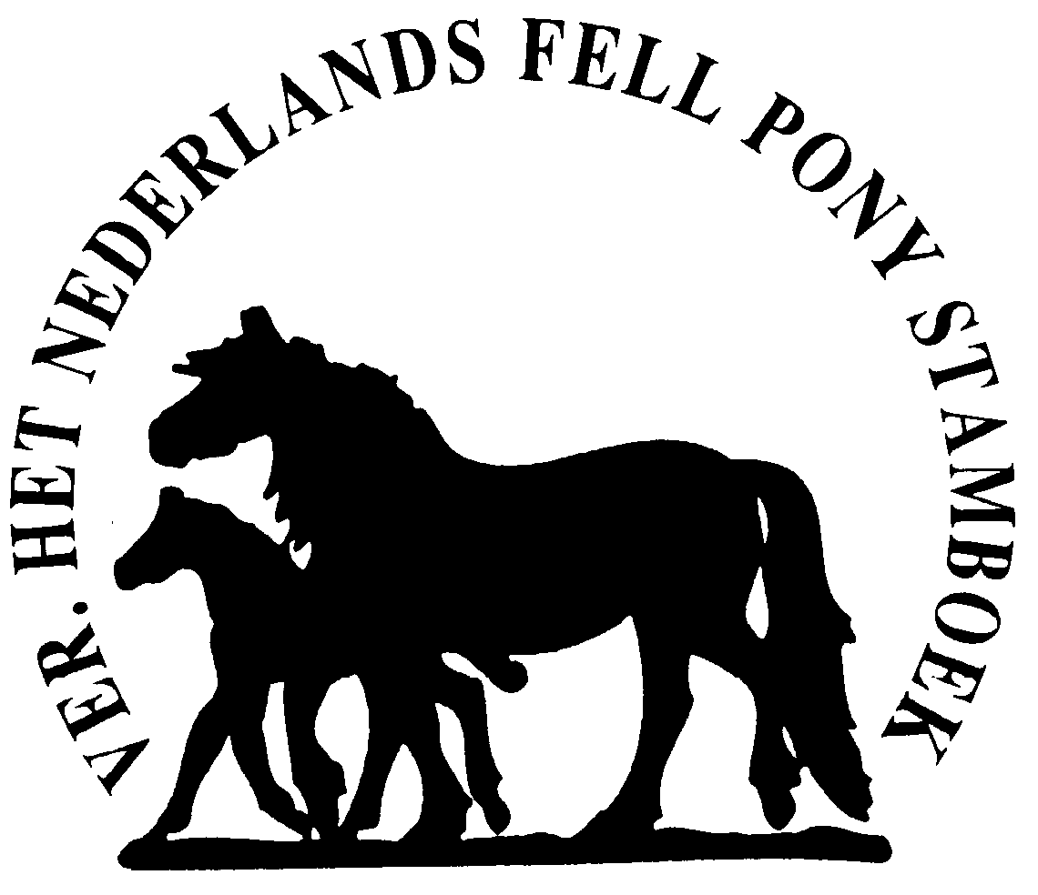
VERENIGING “HET NEDERLANDS FELL PONY STAMBOEK”

AANMELDINGSFORMULIER voor de keuringsdag op zaterdag 14 september 2024,
Locatie: Rijhal ‘de Bullen Enk’ (LR Hulshorst en PC De Bosrakkers) te Hulshorst.
INZENDEN uiterlijk 4 augustus 2024 aan NFPS, Wielstraat 11, 5109 TK ‘s Gravenmoer of email: info@nfps.nl.
Het inschrijfformulier is ook digitaal in te vullen via onze website www.nfps.nl onder tab ‘keuringen’.
De eigenaar geeft door insturen van dit formulier toestemming voor publicatie van de persoonsgegevens in de catalogus. Bij meer aanmeldingen zelf kopieën maken s.v.p.

Naam en levensnr. van pony/veulen:

Geboortedatum en geboorte jaar:
Vader + reg.nummer :
Moeder + reg.nummer
Eigenaar, naam:
Woonplaats:
Fokker, naam:
Woonplaats:

KEURING AAN DE HAND – DE RUBRIEK WAARAAN WORDT DEELGENOMEN, AANKRUISEN. .
Rubriek |  | Veulen chippen op keuring ja/nee?
1 Hengstveulens (geboren voor 15 mei)
2 Hengstveulens (geboren 15 mei en later)
3 Merrieveulens (geboren voor 15 mei)
4 Merrieveulens (geboren 15 mei en later)
5 Entermerries
6 Twentermerries
7 Driejarige en oudere merries voor stamboekopname
8 Vier- en vijfjarige stamboekmerries
9 Zes- en zevenjarige stamboekmerries
10 Acht- en negenjarige stamboekmerries
11 Tienjarige en oudere stamboekmerries
12 Stermerries tot 7 jaar
13 Stermerries 8 jaar en ouder
14 Driejarige en oudere ruinen
15 Erekampioenschap (gratis)*

*Rubriek erekampioenschap voor alle merries die in het verleden dagkampioen geweest zijn. Merries worden gekeurd en geplaatst op catalogus volgorde, waarna de strijd om het erekampioenschap plaats vindt.

 Aankruisen, indien u bij de pony / het veulen “te koop” wilt laten vermelden in de catalogus.

